外汇基础知识讲解
第一，什么是外汇？什么是外汇的货币对？主要货币对有哪些？
对于一般投资者而言，简单的讲，外汇就是指外国的货币。 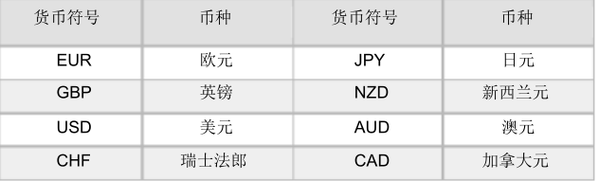
85%的交易量为主要货币对：外汇交易必须由两种不同国家的货币构成， 成为 “货币对 ”。例如 “欧元兑美元 EURUSD ”， “美元兑日元 USDJPY” ，“澳元兑美元 AUDUSD” ，“ 英镑兑美元GBPUSD” 都是货币对。
第二，外汇的计价单位是什么？
点或基点 (pip)是外汇报价的重要计价单位，1 个点为报价货币的最小价值单位的 1%。在外汇市场上， 汇率通常是以五位数字显示。当英镑兑美元汇率由 1.1800 升至 1.1900 时，通常被称为英镑上涨 100 点或美元下跌 100 点。
第三，外汇交易的主要优势是什么？
（一） 投资目标是国家经济，而不是上市公司业绩
（二） 外汇是双边买卖，可买升可买跌，可避免其中之规限
（三） 保证金交易，投资成本轻
（四） 成交量大，不容易为大户所操控
（五） T+0 交易
（六） 能够掌握亏损的幅度（设定止损），不会因为没有买家或卖家承接而招致更大的损失。
（七） 二十四小时交易，买卖可随时进行
（八） 利息回报率高（股票每年最多只派发四次，而外汇则是若投资者持有高息货币合约者，每天均可享有利息

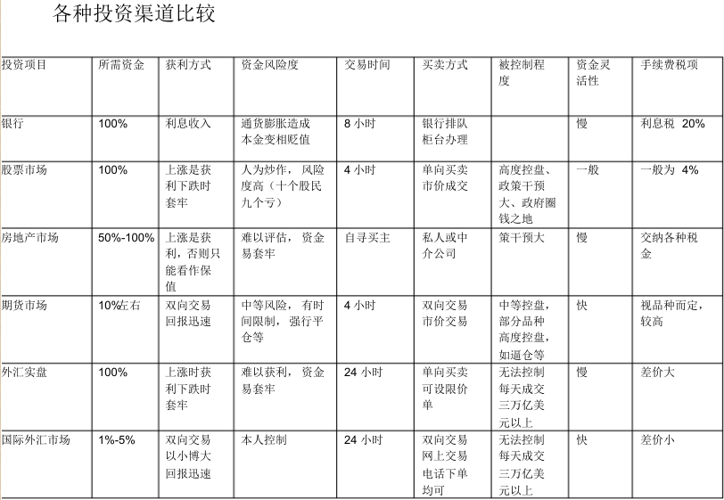

第四，影响外汇波动的主要数据？看那些新闻？
影响汇率的因素包括经济形势、政治局势、政府和央行政策、 自然灾害和突发事件、市场投机。
主要影响的数据是；各个国家的主要数据GDP，非农就业报告、通胀数据，贸易经常帐、零售销售、消费信心指数，供应管理协会 (ISM) 指数、周初次申请失业金人数、房产市场数据。
各个数据有不同对应时间。
最重要的几个数据；美国，日本，欧盟，英国，澳大利亚，货币政策会议，大非农，小非农(每个月的第一个星期的周三和周五)。
什么是大小非农就业数据？
在这里特别提一下这个非农就业数据，是美国劳工部一个月公布一次的数据，这个数据不仅对炒黄金投资者影响大，对炒外汇的投资者也有一定的影响。当公布这个数据的时候，黄金白银市场会瞬时发生巨大的反应，因此非农行情也一度被投资者称为“捡钱的行情”。非农数据能反映出制造行业和服务行业的发展及其增长，数字减少便代表企业减低生产，经济步入萧条。
第五，外汇交易什么时间最佳，主要时间段的交易特点？
1、5点至14点
这个时间段主要是亚洲市场的交易时间，但由于亚盘对市场的推动影响较小，外汇行情的波动幅度大多维持在30点以内，表现为横盘调整或震荡的行情。
对于外汇投资者来说，这一时段是非常清淡的，行情基本没有明确的方向可言。此时投资者要想进行外汇交易，则可以在6点到8点之间观察行情走势，以15分钟或5分钟图形为例，若行情为上下波浪震荡形态，则可以在行情震荡到两端时做5-15点的操作，只放止赢不做短线止损即可，若11点此单还未自动止盈便及时斩仓。这种交易方式适合技巧不太高的投资者，轻仓交易风险不大。
2、14点至18点
这个时段主要是欧洲上午市场，一般来说在15点之后会有一波行情，其中一半多会伴随着背离和突破等技术指标，所以是一段比较好抓的机会。
外汇投资市场每日进出的资金量庞大，而欧洲时段开始之后资金还会继续增加，此时外汇行情的波动会逐步增大。同时此时段也会伴随着一些对欧洲货币有影响力的数据的公布!一般震荡幅度在40-80点左右。
3、18点至20点
欧洲的中午休息以及美洲市场的清晨时间，行情交易较为清淡，市场在等待美盘的开始。
4、20点至24点
交易最活跃时段，市场主要出于欧市的下午盘以及美市的上午盘，是整个外汇交易市场资金量最大、参与人数最多的时间段。行情波幅一般会达到80点以上，而且行情会会完全按照今天的方向去行动。因此在这个时段炒外汇，就要学会紧跟市场大趋势，顺势做单。
5、24点至次日清晨
此时段是美国的下午盘，由于此前行情已经走出了较大波幅，因此这个时间段外汇走势多表现为技术回调。
在外汇市场的各个交易时段中，可以说中国的炒汇者是非常有优势的，可以抓住15点-24点的这个行情波动最大的区间，同时也不会影响到我们的正常工作。因此只要我们合理分析外汇行情，抓住最大的一波行情走势，那么盈利就已经相当可观了。
第六，MT4交易平台怎么来操作？
交易平台是是交易者买入和卖出货币及管理账户的地方， 该交易平台功能强大，页面简洁，操作方便，可方便您进行下单、平仓、限价单、止损、止赢、查看实时新闻、公告、警报、查看报表，以及数据分析和处理等操作。

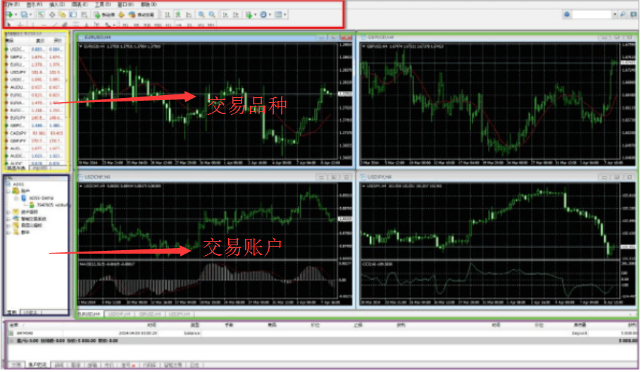

第二行菜单栏交易品种的调出：
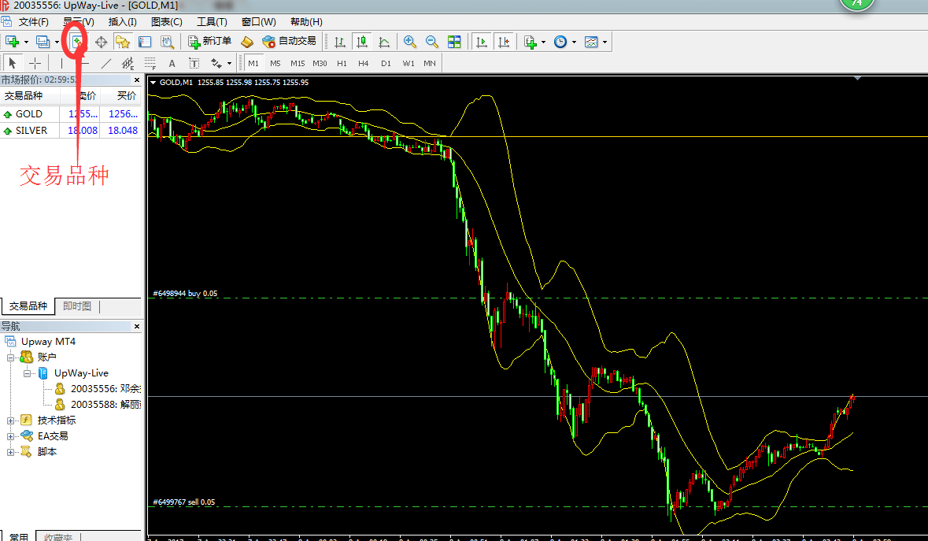

第二行交易账户的调出；
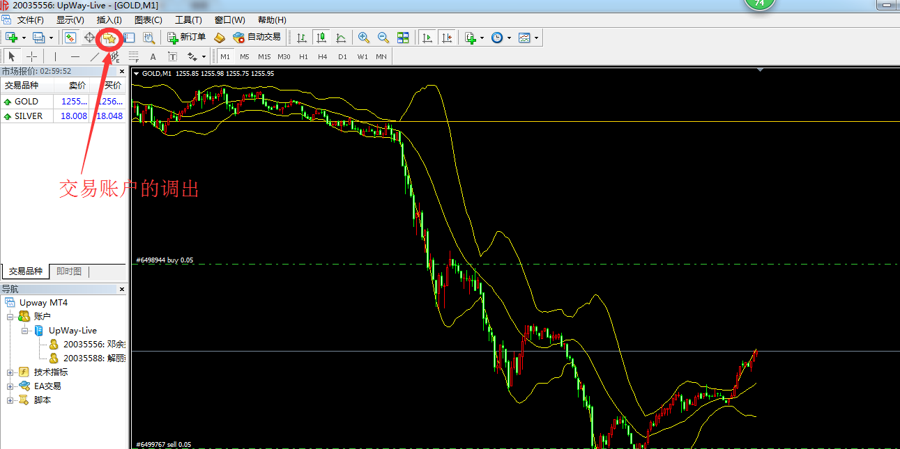

怎么来交易？开始您的首个交易？

第一步： 选择需要交易的商品品种并建立新订单。 MT4 平台可交易外汇、 黄金和差价合约，期指等。
点击工具条的新订单按键 (见下图的空色标记内 )，即可弹出新订单选项窗口
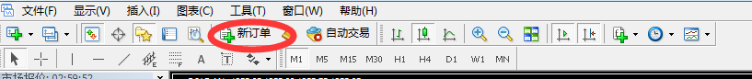
快捷方式是选中某个货币对，点右键，新订单

第二步：在订单窗口提交订单。
交易类型有两种： 市价成交和挂单交易。 如选择 市价成交 ，将以窗口显示的当前市场价格买入或卖出该交易品种。如选择 挂单交易 ，当市场价格达到指定成交价格时，会自动成交。在设置成交价的同时，可同时设置止损价和获利价。同时图表将出现类型栏，并有 4中挂单类型可供选择。分别为限价买单 (Buy Limit) 、限价卖单 (Sell Limit) 、止损买单 (BuyStop) 、止损卖单 (Sell Stop) 。
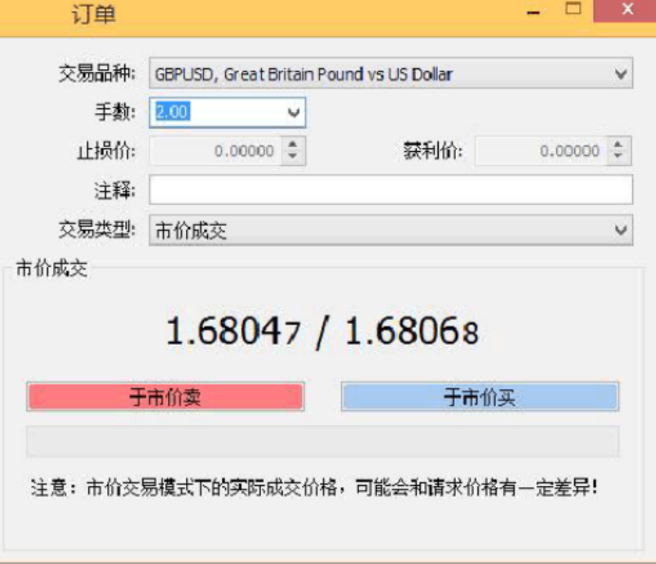
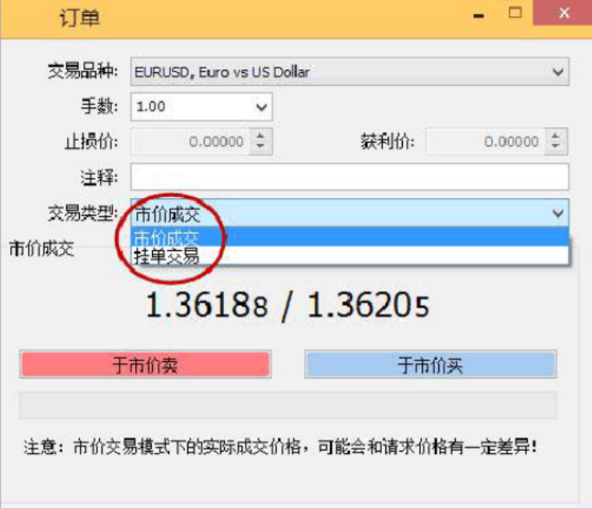

第三步：修改和完善订单。

经过以上两个步骤， 已经基本完成了下单过程。 已进场的订单和未进场的挂单都会显示在终端窗口。不管是已经进场还是尚未进场的订单，都可在平仓前进行修改和完善。
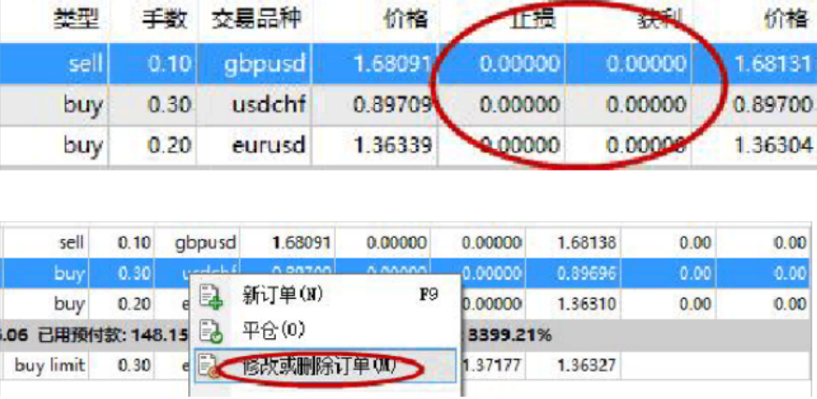
第四步：平仓。
设置了止损价和获利价的订单会在价格达到指定价格时自动平仓。 同时交易者也可选择手动平仓。
